**Packet Tracer: отработка комплексных практических навыков**

# Топология



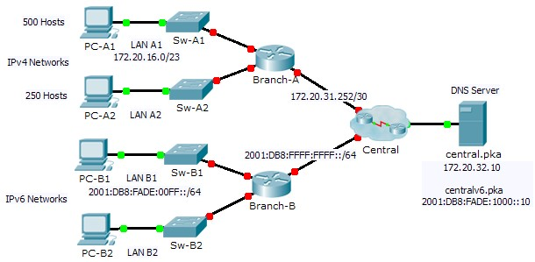

**Packet Tracer: отработка комплексных практических навыков**

# Таблица адресации

|  |  |  |  |  |
| --- | --- | --- | --- | --- |
| **Устройство** | **Интерфейс** | **IPv4-адрес** | **Маска подсети** | **Шлюз по умолчанию** |
| **Адрес IPv6/префикс** | |
| Филиал-A | G0/0 | 172.20.16.1 | 255.255.254.0 | Недоступно |
| G0/1 | 172.20.18.1 | 255.255.255.0 | Недоступно |
| G0/2 | 172.20.31.254 | 255.255.255.252 | Недоступно |
| Филиал-B | G0/0 | 2001:DB8:FADE:00FF::1/64 | | Недоступно |
| G0/1 | 2001:DB8:FADE:0100::1/64 | | Недоступно |
| G0/2 | 2001:DB8:FFFF:FFFF::2/64 | | Недоступно |
| ПК-A1 | Сетевой адаптер | 172.20.17.254 | 255.255.254.0 | 172.20.16.1 |
| ПК-A2 | Сетевой адаптер | 172.20.18.126 | 255.255.255.0 | 172.20.18.1 |
| ПК-B1 | Сетевой адаптер | 2001:DB8:FADE:00FF::10/64 | | FE80::B |
| ПК-B2 | Сетевой адаптер | 2001:DB8:FADE:0100::10/64 | | FE80::B |

# Сценарий

Будучи техническим специалистом, который знаком с внедрением адресации IPv4 и IPv6, вы теперь готовы приступить к работе с существующей сетевой инфраструктурой и на практике применить свои знания и умения для завершения конфигурации. В данном упражнении сетевой администратор уже настроил некоторые команды на маршрутизаторах. **Не удаляйте и не изменяйте эти конфигурации**. Ваша задача — подготовить схему адресации IPv4 и IPv6, реализовать адресацию IPv4 и IPv6 и проверить сетевые подключения.

# Требования

* Настройте начальные параметры узлов **Branch-A** и **Branch-B**, включая имя узла, баннер MOTD, строки и пароли. Для перехода в пользовательский режим используйте пароль **cisco**, а для перехода в привилегированный режим — пароль **class**. Зашифруйте все пароли.
* В локальной сети A1 используется подсеть 172.20.16.0/23. Назначьте следующую доступную подсеть локальной сети A2, которая содержит не более 250 узлов.
* Локальная сети B1 использует подсеть 2001:DB8:FADE:00FF::/64. Присвойте следующую доступную подсеть сети LAN B2.
* Завершите документирование схемы адресации в **таблице адресации**, используя следующие рекомендации.
  + Назначьте первый IP-адрес локальных сетей A1, A2, B1 и B2 интерфейсу маршрутизатора.
  + Для сетей IPv4 назначьте последний IPv4-адрес компьютерам.
  + Для сетей IPv6 назначьте 16-й IPv6-адрес компьютерам.

**Packet Tracer: отработка комплексных практических навыков**

* Настройте адресацию на маршрутизаторах согласно своей документации. Добавьте соответствующее описание для каждого интерфейса маршрутизатора. На **Branch-B** используется FE80::B в качестве локального адреса канала.
* Настройте адресацию на компьютерах согласно своей документации. Адреса DNS-серверов для IPv4 и IPv6 показаны в топологии.
* Проверьте связь между компьютерами IPv4 и между компьютерами IPv6.
* Убедитесь, что компьютеры IPv4 могут загрузить веб-страницу на **central.pka**.
* Убедитесь, что компьютеры IPv6 могут загрузить веб-страницу на **centralv6.pka**.

# Предлагаемый способ подсчёта баллов

|  |  |  |
| --- | --- | --- |
| **Раздел заданий** | **Возможные баллы** | **Полученные баллы** |
| **Документирование таблицы адресации** | **25** |  |
| **Оценка Packet Tracer** | **75** |  |
| **Общее количество баллов** | **100** |  |